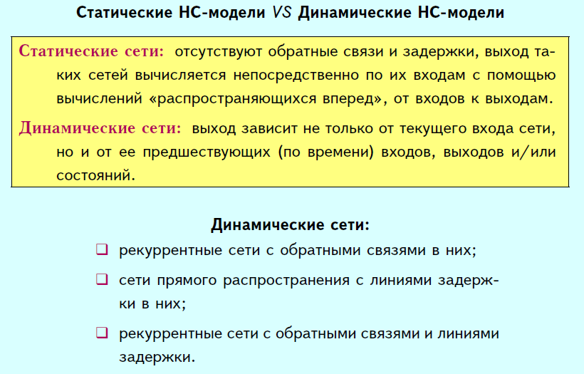

**Сеть прямого распространения с запаздыванием (FTDNN)**

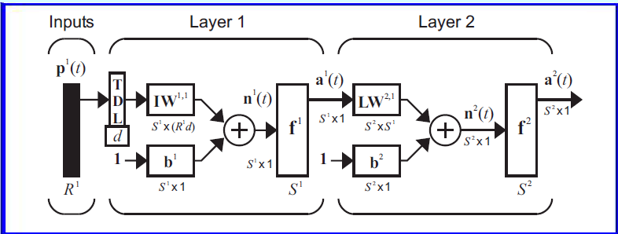

TDL – Tapped Delay Line (линия задержек)

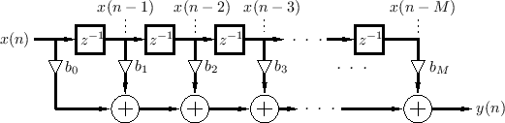

**Сеть прямого распространения с распределенным запаздыванием (DTDNN)**

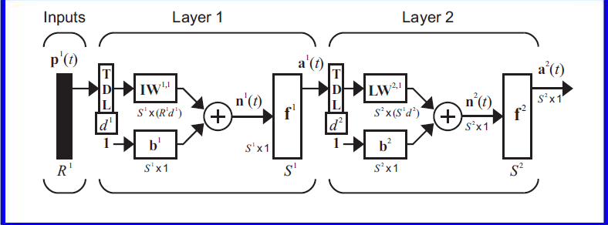

**Линейная сеть с внешними входами (NARX)**

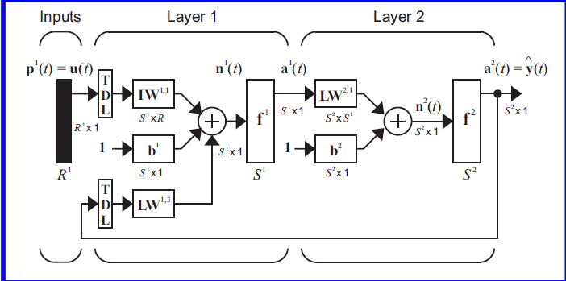

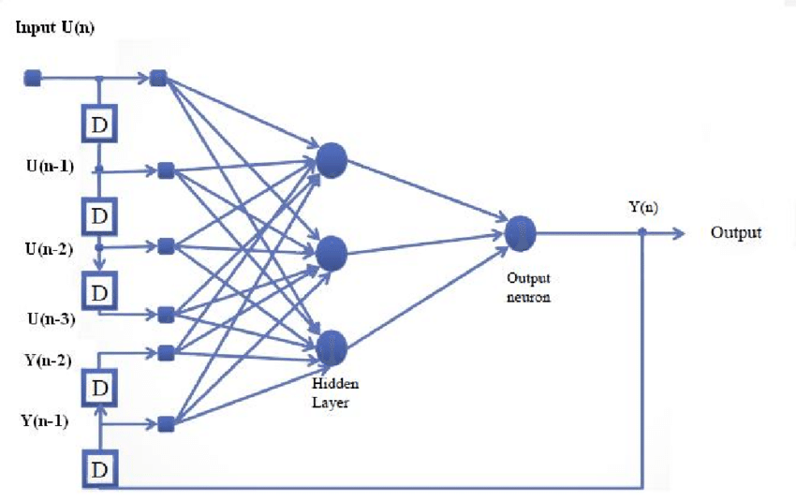

На второй вход сети подается значение, вычисленное на предыдущем шаге.

